**UNIVERSIDAD AUTÓNOMA**

**GABRIEL RENE MORENO**

**FACULTAD DE INGENIERIA EN CIENCIAS DE LA COMPUTACIÓN Y TELECOMUNICACIONES**



**Software de optimización de atención al cliente con análisis profundo de las solicitudes de soporte técnico, utilizando redes neuronales de atención para la telefónica Tigo**

**Estudiantes:** Bustos Belzu Pablo Ramiro - 212072811

Vaca Garcia Pierluigi Abdias - 210025190

Santa Cruz – Bolivia

Contenido

CAPÍTULO I 2

1.1 Introducción 2

1.1.1 Situación problemática 3

1.1.2 Situación deseada 3

1.2 Objetivos 3

1.2.1 Objetivo general 3

1.2.2 Objetivos específicos 3

1.3Metodología 4

1.3.1 Fase Inicio 4

1.3.2 Fase de Elaboración 4

1.3.3 Fase de Construcción 4

1.3.3 Fase de Pruebas 4

1.4 Alcance 4

Capítulo 2 5

Lenguaje natural 6

Modelos Lógicos: gramáticas 6

Modelos probabilísticos del lenguaje natural: basados en datos 6

Componentes del procesamiento del lenguaje natural 6

Capítulo 3 8

Telefónica Tigo 8

3.1 Antecedentes 8

3.2 Misión 8

3.3 Visión 8

3.4 Estructura Organizacional 8

3.5 Infraestructura 11

3.6 Procedimiento. 12

INTRODUCCIÓN 13

DESCRIPCIÓN GENERAL 14

REQUISITOS ESPECÍFICOS 16

BIBLIOGRAFÍA 19

# CAPÍTULO I

## 1.1 Introducción

Actualmente, se observan que muchas empresas tienen un soporte de atención al cliente, ya sean las empresas telefónicas, los bancos, universidades, toda empresa que preste un servicio. Con lo cual se debe contar las 24 horas del día para atender a los clientes, este es un servicio que se viene brindando desde que apareció el teléfono.

En ocasiones este servicio está tan saturado que no podemos ser atendidos por un operador y se debe esperar hasta que se nos pueda atender, sin embargo, del mismo modo hay momentos dados en los que nadie está haciendo consultas y se tiene a los operadores sin estar desempeñando sus funciones.

Esto con el fin de poder subsanar estas dos problemáticas en esta época han aparecido herramientas que nos permiten crear un asistente que pueda contestar todas las consultas de nuestros clientes sin la necesidad de esperar, o de que el asistente no esté cumpliendo sus funciones.

De esta manera es que se desarrollara un software capaz de brindar solución a esta problemática, mejorando así la calidad de servicio que ofrece.

### 1.1.1 Situación problemática

La empresa Tigo enfrenta un desafío en su servicio de atención al cliente y soporte técnico, disponible las 24 horas. Esto implica costos significativos de personal y, en periodos de alta demanda, el equipo actual no puede atender completamente las necesidades de los clientes, lo que repercute negativamente en la percepción de la empresa. Además, aunque Tigo recopila datos diariamente sobre las experiencias de los clientes con el servicio técnico, aún no se aprovechan de manera óptima para la mejora de los servicios.

### 1.1.2 Situación deseada

La empresa de telefonía Tigo tiene como objetivo principal la implementación de un servicio de atención al cliente disponible las 24 horas, con el propósito de asegurar una atención constante y efectiva a nuestros usuarios en cualquier momento del día. Además, buscamos aprovechar soluciones informáticas avanzadas para llevar a cabo un análisis exhaustivo de las solicitudes recibidas por parte de nuestros usuarios. Este análisis nos permitirá obtener una comprensión más profunda de sus experiencias y necesidades, lo que a su vez nos ayudará a mejorar nuestros servicios y ofrecer respuestas más eficientes y personalizadas a sus requerimientos.

## 1.2 Objetivos

### 1.2.1 Objetivo general

Desarrollar un software de optimización de atención al cliente con análisis profundo de las solicitudes de soporte técnico, utilizando redes neuronales de atención para la telefónica Tigo.

### 1.2.2 Objetivos específicos

* Realizar reuniones con los encargados de brindar el servicio de soporte técnico.
* Definir los requisitos funcionales y no funcionales a través de los requerimientos solicitados.
* Analizar los requisitos para entender la situación problemática.
* Identificar los casos de uso
* Diseñar la arquitectura del software
* Identificar los patrones de arquitectura
* Diseñar la base de datos
* Implementar los casos de uso
* Realizar pruebas con el objetivo de encontrar errores

## 1.3Metodología

La metodología que adoptamos para el proyecto es el Proceso Unificado de Desarrollo de Software (PUDS), Rumbaugh, Jacobson, y Booch, (2001).

Además, se utilizará al Lenguaje Unificado de Modelado (UML) como lenguaje de representación de los modelos resultantes en cada actividad del PUDS, Jacobson et al. (2000).

### 1.3.1 Fase Inicio

Captura de Requisitos

* Requisitos funcionales y no funcionales
* Lista de actores y casos de uso
* Detalle de casos de uso
* Prototipo de la interfaz de los casos de uso

Resultado

* Modelo de los casos de uso

### 1.3.2 Fase de Elaboración

Actividades

* Diseño de arquitectura
* Diseño de casos de uso
* Diseño de datos
* Resultado
* Descripción del diseño de software

### 1.3.3 Fase de Construcción

Implementación

Traducción de los modelos de diseño, a lenguaje de programación.

Además, utilizaremos el UML (Lenguaje Unificado de Modelado) como lenguaje de representación visual.

### 1.3.3 Fase de Pruebas

En esta fase final, el programa debe estar listo para ser probado, instalado y utilizado por el cliente sin ningún problema.

## 1.4 Alcance

* Usuario. – Se registrarán los datos de todas las personas que ingresaran al sistema.
* Servicio de soporte técnico. -
* Orden de servicio.
* Plan de servicio.

# Capítulo 2

**REDES NEURONALES RECURRENTES EN EL APRENDIZAJE AUTOMÁTICO**

Una red neuronal recurrente (RNN) **es un tipo de red neuronal artificial que utiliza datos secuenciales o datos de series de tiempo**. Estos algoritmos de aprendizaje profundo se utilizan comúnmente para problemas ordinales o temporales, como la traducción de idiomas, el reconocimiento de voz y subtítulos de imágenes.

Cabe mencionar que están incorporados en aplicaciones populares como **Siri, búsqueda por voz y Google Translate**.

Si bien las redes neuronales profundas tradicionales asumen que los datos de entrada y los resultados son independientes entre sí, **los resultados de las redes neuronales recurrentes dependen de los elementos anteriores dentro de la secuencia**. Aunque los eventos futuros también serían útiles para determinar los resultados de una secuencia dada, las redes neuronales recurrentes unidireccionales no pueden tener en cuenta estos eventos en sus predicciones.

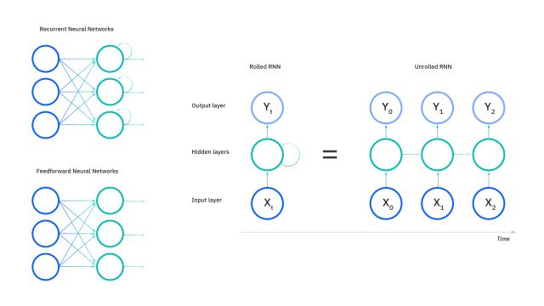

Nota: El grafico pertenece a los tipos de redes neuronales recurrentes.

## Lenguaje natural

El [Procesamiento del Lenguaje Natural](https://www.iic.uam.es/inteligencia-artificial/procesamiento-del-lenguaje-natural/) es el campo de conocimiento de la **Inteligencia Artificial** que se ocupa de la investigar la manera de comunicar las máquinas con las personas mediante el uso de lenguas naturales, como el español, el inglés o el chino.

Virtualmente, cualquier lengua humana puede ser tratada por los ordenadores. Lógicamente, limitaciones de interés económico o práctico hace que solo las lenguas más habladas o utilizadas en el mundo digital tengan aplicaciones en uso.

### Modelos Lógicos: gramáticas

Los lingüistas escriben reglas de reconocimiento de **patrones estructurales**, empleando un formalismo gramatical concreto. Estas reglas, en combinación con la información almacenada en diccionarios computacionales, definen los patrones que hay que reconocer para resolver la tarea (buscar información, traducir, etc.).

### Modelos probabilísticos del lenguaje natural: basados en datos

La aproximación es a la inversa: los lingüistas recogen colecciones de ejemplos y datos (corpus) y a partir de ellos se calculan las frecuencias de diferentes unidades lingüísticas (letras, palabras, oraciones) y su probabilidad de aparecer en un contexto determinado. Calculando esta probabilidad, **se puede predecir** cuál será la siguiente unidad en un contexto dado, sin necesidad de recurrir a reglas gramaticales explícitas.

Es el paradigma de “**aprendizaje automático**” que se ha impuesto en las últimas décadas en [Inteligencia Artificial](https://www.iic.uam.es/inteligencia-artificial/): **los algoritmos** infieren las posibles respuestas a partir de los datos observados anteriormente en el corpus.

## Componentes del procesamiento del lenguaje natural

A continuación, vemos algunos de los componentes del procesamiento del lenguaje natural. No todos los análisis que se describen se aplican en cualquier tarea de PLN, sino que depende del objetivo de la aplicación.

1. **Análisis morfológico o léxico**. Consiste en el análisis interno de las palabras que forman oraciones para extraer lemas, rasgos flexivos, unidades léxica compuestas. Es esencial para la información básica: categoría sintáctica y significado léxico.
2. **Análisis sintáctico**. Consiste en el análisis de la estructura de las oraciones de acuerdo con el modelo gramatical empleado (lógico o estadístico).
3. **Análisis semántico**. Proporciona la interpretación de las oraciones, una vez eliminadas las ambigüedades morfosintácticas.
4. **Análisis pragmático**. Incorpora el análisis del contexto de uso a la interpretación final. Aquí se incluye el tratamiento del lenguaje figurado (metáfora e ironía) como el conocimiento del mundo específico necesario para entender un texto especializado.

**Proceso de una orden de trabajo.**

1. Recepción de solicitud de trabajo (secretaria/o). **(**Figura 2)

2. Registro en el sistema la orden de trabajo (secretaria/o).

3. Notifica las órdenes de trabajo registradas (secretaria/o) (administrador).

4. Verifica el tipo de fallo (administrador).

5. Asigna y distribuye al personal (técnico) para los diferentes tipos de fallos (administrador).

6. Envía las órdenes de trabajo con el (técnico) asignado para cada soporte a realizar (administrador) (secretaria/o).

7. Notifica la asignación de tareas a realizarse (secretaria/o) (técnico).

8. Recepta las órdenes de trabajo a realizar (técnico).

9. Ejecuta la orden de trabajo a realizarse (técnico).

10. Realiza el registro manual y describe el tipo de fallo que existió, en la cual se detallan: datos generales, actividades realizadas y materiales utilizados (técnico).

11. Recepta el cumplimiento de las órdenes de trabajo realizadas (secretaria/o).

12. Verifica el cumplimiento de las órdenes de trabajo (secretaria/o).

13. Realiza el registro de la orden de trabajo y a su vez un reporte de cada una de ellas (secretaria/o).

14. Archiva las órdenes de trabajo (secretaria/o).

Figura 2

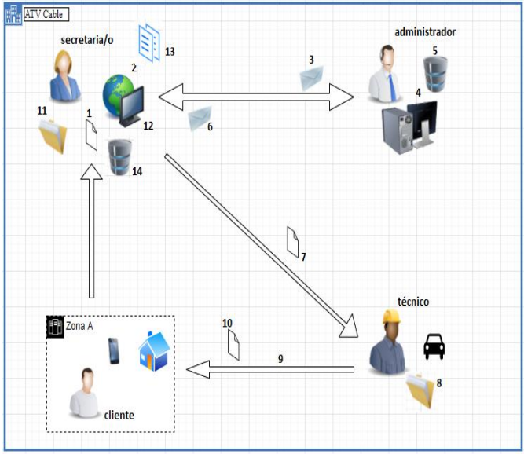

*Nota: El grafico representa Proceso para gestionar una orden de trabajo.*

*Fuente (AtvCable)*

# Capítulo 3

# Telefónica Nuevatel Viva

## 3.1 Antecedentes

Nuevatel PCS fue fundada en 1999 a partir de las inversiones de [Western Wireless International](https://en.wikipedia.org/wiki/Western_Wireless) con un 72% y [COMTECO](https://es.wikipedia.org/wiki/COMTECO) con un 28% y comenzó operaciones un año después. El 9 de enero de 2005, Western Wireless celebró un acuerdo de fusión con el proveedor de telecomunicaciones [Alltel](https://es.wikipedia.org/wiki/Alltel" \o "Alltel) con sede en [Little Rock, Arkansas](https://es.wikipedia.org/wiki/Little_Rock,_Arkansas), en el que Alltel acordó pagar US$6000 millones en [acciones](https://es.wikipedia.org/wiki/Acciones) y en efectivo a los accionistas de Western Wireless. La Empresa de Telecomunicaciones Nuevatel PCS de Bolivia S.A., más conocida como VIVA, es una operadora de telecomunicaciones de [Bolivia](https://es.wikipedia.org/wiki/Bolivia). Fue fundada en [1999](https://es.wikipedia.org/wiki/1999). En la actualidad se encuentra entre las mayores empresas del país. Su especialidad se encuentra en la cobertura de telefonía celular en Bolivia.

## 3.2 Misión

En VIVA, nuestra misión es brindar experiencias excepcionales y soluciones innovadoras a nuestros clientes en Bolivia. Nos comprometemos a involucrar a nuestra comunidad para moldear nuestros servicios y satisfacer mejor sus necesidades. Creemos que la autenticidad y la interacción humana son clave para llevar la experiencia del cliente y nuestros productos a nuevos niveles.

## 3.3 Visión

En VIVA, nuestra visión es convertirnos en el principal proveedor de soluciones de telecomunicaciones en Bolivia, ofreciendo servicios innovadores que conecten a las personas y transformen la forma en que viven, trabajan y disfrutan la vida.

## 3.4 Estructura Organizacional

**Figura 3**

*Estructura organizacional de empresa Viva, área de operaciones técnicas*

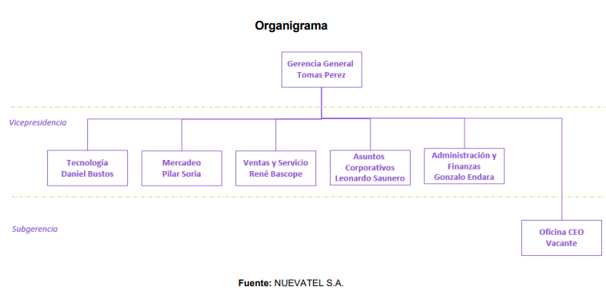

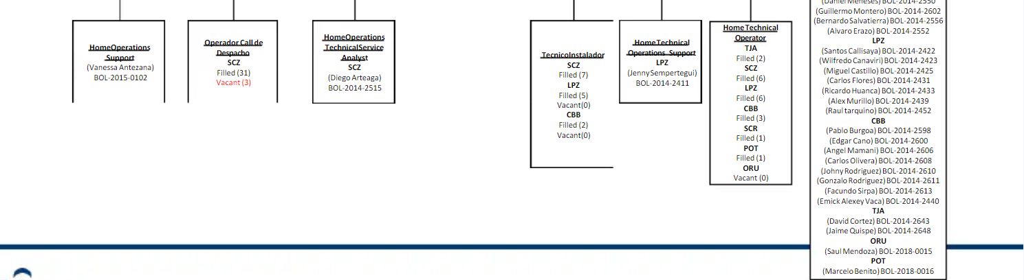Fuente (Organigrama Viva, 2019)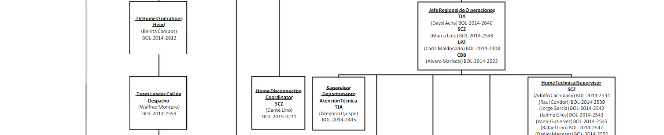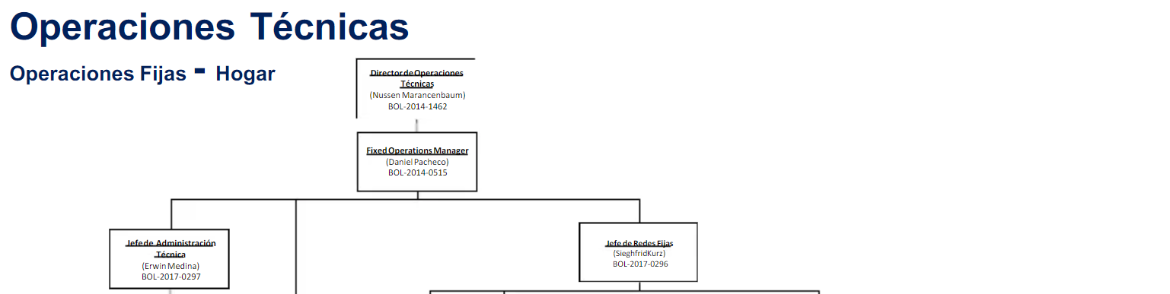

## 3.5 Infraestructura

La empresa Viva cuenta con diferentes sucursales:

TIENDA CENTRAL - SANTA CRUZ

Av. San Martin, entre calle Los Claveles y calle Begonias s/n, Zona Equipetrol

Tienda VIVA al paso

JAVIER GUTIERREZ HILAQUITA

Zona 1rer Anillo, Av. Cañoto entre Junín y casi esquina Ayacucho # 383.

Tienda VIVA al paso

MARGOTH MONTERO BALDERAS

Calle Bolívar, entre 24 de septiembre y Beni. Shopping Bolívar Local 4, Zona Central media cuadra antes de llegar a la plaza principal.

Tienda VIVA al paso

CARMEN ALEJANDRA ARCE ARCE

Av. Grigota, Comercial Grigota, Zona la Ramada 1rer anillo Pasillo Principal, Local #26

**Figura 4**

***Ubicación Geográfica tienda central en Santa Cruz, Barrio Equipetrol.***

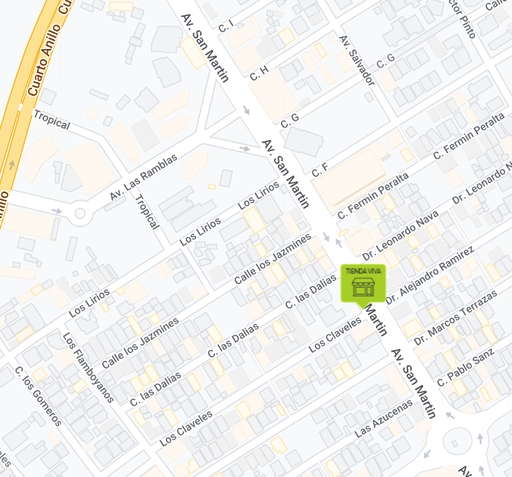

Fuente (Google Maps)

## 3.6 Procedimiento.

**Figura 5**

Solicitud de modelo y realización de una orden de trabajo

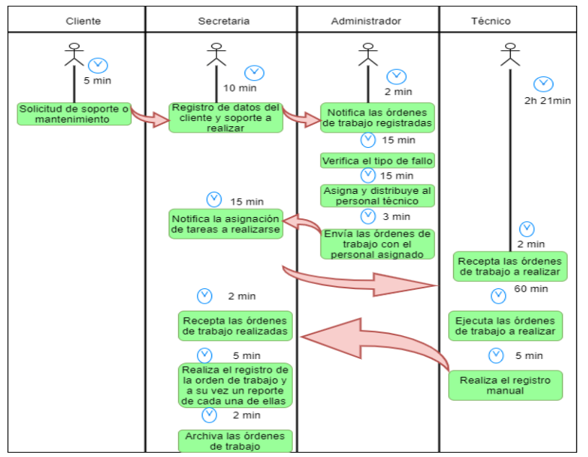

Nota: Proceso para registro de solicitudes de soporte tecnico y asignacion del trabajo para la visita del tecnico.

Fuente (Elaboracion propia)

CAPÍTULO 4

ESPECIFICACIÓN DE REQUERIMIENTOS SEGÚN EL ESTÁNDAR IEEE 830

1. INTRODUCCIÓN

En la presente sección del documento se procederá a detallar los requisitos del software a través de distintos mecanismos, como ser entrevistas, encuestas en otro. Esta especificación se ha estructurado basándose en las directrices dadas por el estándar IEEE Practica Recomendada para Especificaciones de Requisitos de Software ANSI/IEEE 830,1998.

**Propósito**

El presente documento tiene como objeto definir todas las funcionalidades y restricciones para el desarrollo de un software de Call Center para la gestión de órdenes de servicio técnico para una telefónica. Este documento servirá como canal de comunicación entre los miembros de la empresa para una mejor comprensión del software. El documento va dirigido a los usuarios finales de la empresa.

**Ámbito del sistema**

El presente proyecto de asistente Call Center para gestionar las ordenes de servicio técnico, brindara una mejor experiencia al usuario reduciendo los tiempos de espera y mejorando el proceso de asignación de trabajos a los técnicos.

**Definiciones, acrónimos y abreviaturas**

**Tabla 1: Acrónimos y abreviaturas**

|  |  |
| --- | --- |
| **Nombre** | **Descripción** |
| Cliente | Persona que usará el sistema para gestionar procesos |
| NLP | Procesamiento de lenguaje natural |
| ERS | Especificación de Requisitos Software |
| STT | Procesamiento de voz a texto |
| **TTS** | **Procesamiento de texto a voz** |

**Referencia**

Méndez, G (22 de octubre 2008) Especificación de Requisitos según el Estándar de la IEEE 830.

1. DESCRIPCIÓN GENERAL

El software se ejecutará internamente por parte del personal de la telefónica administrando el flujo de información recibida a través de la web y de la app.

Perspectiva del proyecto

El software de control de solicitudes dependerá del modelo que se entrenó con los datos recolectados. Al que se accederá desde una API para realizar sus funciones principales como la realización de solicitudes de soporte técnico.

Funciones del proyecto

Las funciones de la aplicación son primero permitir a los agentes el ingresar por medio de una cuenta, después acceder a los datos de sus clientes y las solicitudes de soporte.

F1. Gestionar usuario: Se registrará a toda persona que ingrese al sistema.

F2. Gestionar interacción: Tener centralizada la información de las solicitudes por si un cliente está interesado en pedir soporte técnico o solicitar información.

F3. Gestionar reporte: El cliente podrá visualizar un reporte de su solicitud.

F4. Gestionar ordenes de trabajo: Son las visitas técnicas asignadas a cada técnico.

F5. Gestionar tipo de servicio técnico: Son todos los diferentes servicios que brinda la empresa al cliente para mejorar el servicio.

F6. Publicación de la información: Se requiere un dashboard para visualizar la información en tiempo real.

F7. Analizar llamada: Se desea analizar el nivel de satisfacción del cliente.

F8. Reducir el tiempo de respuesta: Se requiere una tecnología para reducir el tiempo de esperar al cliente.

F9. Administrar las solicitudes, consultas y peticiones: Automatizar todas las consultas que requiera el cliente.

F10. Gestionar técnicos: Se registrará a los empleados que realizar el trabajo de brindar soporte técnico a los clientes de la telefonía.

F11. Gestionar planes de servicio: Se registrará los planes de internet, tv cable y planes post pagos que se ofrece a los clientes.

F12. Gestionar contratos: Se administrará todos los servicios contratados por los clientes.

F13. Gestionar Facturación: Se gestionará los pagos que realizan los clientes.

Características de los usuarios

|  |  |  |
| --- | --- | --- |
| **USUARIO** | **CARACTERÍSTICA** | **DESCRIPCIÓN** |
| Administrador | Conocimientos de administración de personal. | Es el encargado de administrar el sistema deberá tener mínimo conocimientos informáticos. |
| Director de operaciones | Conocimientos básicos de computación. | Es el encargado de ver los reportes y tomar decisiones. |
| **Cliente** | **No necesitan conocimientos técnicos** | **Tendrá acceso a su contrato realizado y podrá informar cualquier inconveniente a la**  **inmobiliaria** |

Restricciones

Las restricciones son las siguientes:

Políticas reguladoras

La aplicación se desarrollará mediante el framewok Laravel, MySQL para la gestión de la base de datos y Speech to text para la captura de la información de voz a texto que tienen licencia gratuita, por lo tanto, la utilización de estos programas se hará mediante las políticas establecidas por este tipo de licenciamiento.

Funciones de control

El sistema debe controlar los permisos que tiene cada usuario para su accesibilidad de una manera correcta, de tal forma que pueda acceder la información que le corresponde de acuerdo a su rol. Debe tener controles adecuados para la validación de datos, de igual manera la programación de las actividades específicas para cada seminario.

Requisitos del lenguaje

Todo el material que se realice para el usuario y la aplicación debe de estar en lenguaje español.

Requisitos de fiabilidad

La información correspondiente a la programación de los seminarios como la fecha, la hora, el sitio, cantidad de inscritos, ponente y los recursos deben estar ajustados a la realidad para evitar desorganización.

Credibilidad de la aplicación

Para garantizar una buena credibilidad el sistema deberá ser sometido a una serie de pruebas para establecer que se encuentra acorde a los requerimientos que se plasman en el documento en tanto a la consistencia de datos como al rendimiento de la aplicación, tales como tiempos de respuesta.

Consideraciones de seguridad

Cada usuario deberá autenticarse y su acceso verificado por una sola Terminal para su respectiva labor de acuerdo a lo que su rol especifique. Todas las claves de seguridad deberán estar seguras y en su defecto encriptadas en la base de datos para dar una buena seguridad al sistema y su información.

Suposiciones y dependencias

Se han definido las siguientes suposiciones:

* + - * + Estará implementada en un servidor web en la nube.
        + Se implementará un modelo independiente, pero se realizará las pruebas sobre un gestor MySQL.
        + Para la comunicación entre el sistema deberá tener acceso a internet.

1. REQUISITOS ESPECÍFICOS

Requisitos funcionales

**Cliente**

RF1. Gestionar usuario: El usuario podrá registrarse al software para poder acceder y contactarse con el asistente virtual.

RF2. Administrar Interacción: El usuario podrá solicitar información, contratar los servicios y/o solicitar soporte técnico.

**Administrador**

RF3. Gestionar Técnico: El administrador podrá registrar a los trabajadores y sus diferentes especialidades.

RF4. Administrar planes: El administrador registrara los planes de llamadas, tv cable e internet que ofrece la empresa, también los diferentes combos promocionales que la empresa ofrece.

RF5. Gestionar tipo de servicio técnico: El administrador registra los diferentes servicios técnicos que ofrece al cliente para mejorar la calidad del servicio.

RF6. Gestionar roles y privilegios: El administrador podrá asignar permisos para controlar el acceso al sistema.

**Asistente virtual**

RF7. Administrar orden de trabajo: El asistente virtual podrá asignar ordenes de trabajo para los técnicos.

RF8. Gestionar contrato: Se registrará los clientes que decidieron contratar alguno de nuestros servicios.

RF9.Gestionar cancelación de orden de trabajo: Se registrará posibles cancelaciones o re-programaciones de visitas técnicas agendadas con un técnico.

RF10. Gestionar Servicio Contratado: Se tendrá un registro sobre que servicio tiene contratado cada cliente.

Requisitos no funcionales

* + - **Rendimiento**

El tiempo de respuesta de la aplicación web no deberá ser mayor a 10 segundos.

* + - **Seguridad**

Encriptado de contraseñas en la base de datos

Garantizar la confiabilidad y el desempeño del sistema realizando validaciones tanto en el cliente como en el servidor.

* + - **Fiabilidad**

El software deberá tener una interfaz clara y sencilla

* + - **Disponibilidad**

La disponibilidad del software deberá estar disponible las 24 horas del día, garantizando la información que requiera el usuario en su momento

* + - **Mantenibilidad**

Deberá disponer de una documentación sobre las operaciones que realiza el software para que cualquier encargado pueda realizar el mantenimiento con el mínimo esfuerzo.

El software deberá estar basado en un estándar de programación.

* + - **Portabilidad**

La aplicación web se adaptará en cualquier sistema operativo

* 1. BIBLIOGRAFÍA

León Albán, Jimmy Alexander y Oñate Castillo, Daniel Alejandro (2021, marzo). *Desarrollo de un sistema software inteligente que mejore la gestión de órdenes de los usuarios de la empresa ATV Cable de la ciudad de Latacunga provincia de Cotopaxi*. Latacunga: Universidad de las fuerzas armadas. Recuperado en [**http://repositorio.espe.edu.ec/xmlui/bitstream/handle/21000/24372/T-ESPEL-SOF-0040.pdf?sequence=1&isAllowed=y**](http://repositorio.espe.edu.ec/xmlui/bitstream/handle/21000/24372/T-ESPEL-SOF-0040.pdf?sequence=1&isAllowed=y) [2023, 25 de septiembre].

León Albán, Jimmy Alexander y Oñate Castillo, Daniel Alejandro (2021, marzo). *Desarrollo de un sistema software inteligente que mejore la gestión de órdenes de los usuarios de la empresa ATV Cable de la ciudad de Latacunga provincia de Cotopaxi*. Latacunga: Universidad de las fuerzas armadas. Recuperado en [**http://repositorio.espe.edu.ec/xmlui/bitstream/handle/21000/24372/ESPEL-SOF-0040-P.pdf?sequence=2&isAllowed=y**](http://repositorio.espe.edu.ec/xmlui/bitstream/handle/21000/24372/ESPEL-SOF-0040-P.pdf?sequence=2&isAllowed=y) [2023, 25 de septiembre].

Justina Petraitytė (2019, septiembre). *Cómo construir un asistente de voz con herramientas de código abierto como Rasa y Mozilla*. Recuperado en [**https://planetachatbot.com/tutorial-como-construir-asistente-voz-con-herramientas-de-codigo-abierto-rasa-y-mozilla/**](https://planetachatbot.com/tutorial-como-construir-asistente-voz-con-herramientas-de-codigo-abierto-rasa-y-mozilla/)

[2023, 26 de septiembre].

Gonzales, S.A. (2019, septiembre), *Organigrama septiembre 2019 PDF*. Recuperado en: [**https://es.scribd.com/document/449080652/9-Organigrama-Septiembre-2019-pdf**](https://es.scribd.com/document/449080652/9-Organigrama-Septiembre-2019-pdf) [2023, 26 de septiembre].

Booch G., Rumbaugh J., Jacobson I., *El Proceso Unificado de desarrollo de Software.* Madrid: Pearson Educación S.A [2023, 27 de septiembre].

Booch G., Rumbaugh J., Jacobson I., *El Lenguaje Unificado de Modelado Manual de Referencia.* Madrid: Pearson Educación S.A [2023, 28 de septiembre].